МИНИСТЕРСТВО ОБРАЗОВАНИЯ И НАУКИ РОССИЙСКОЙ ФЕДЕРАЦИИ
федеративное государственное бюджетное образовательное учреждение
высшего профессионального образования
“УЛЬЯНОВСКИЙ ГОСУДАРСТВЕННЫЙ ТЕХНИЧЕСКИЙ УНИВЕРСИТЕТ”

Лабораторная работа №1
по теме «Корпоративная ИС для курьерской компании»

Выполнил: студент группы ЦИСТбв-51
Нгуен Хыу Ан
Проверил: доцент, к.т.н.
Кандаулов В.М.

Ульяновск
УлГТУ
2023

Задание
Выбрать предметную область (целевую организацию), по которой будет проводиться анализ информации.
Изучить основные бизнес-процессы в организации. Разработать графическое представление в нотации IDEF0 для нулевого и первого уровней декомпозиции описания основных бизнес-процессов организации.
На первом уровне декомпозиции должно быть не менее 4 блоков процессов.
Выполнение
Предметная область – Курьерская организация
Основной бизнес-процесс или активность такой организации является перевозка посылок и грузов за минимально возможное время до точки назначения в сохранном виде.

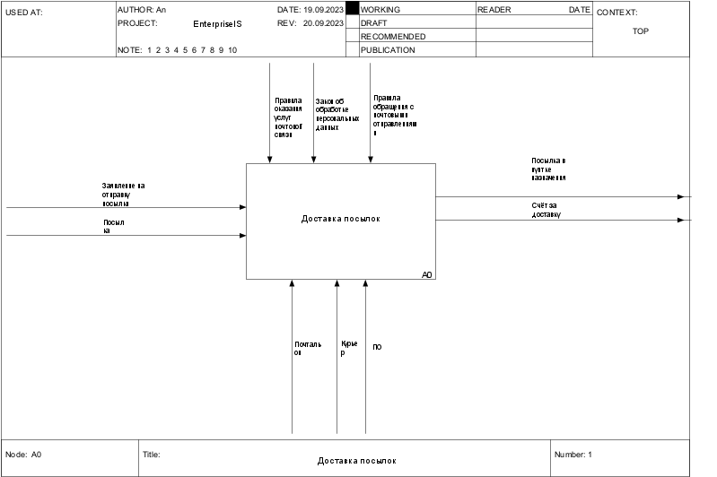
Далее на рис. 1 представлена диаграмма IDEF0 нулевого уровня.
Рисунок 1 – Диаграмма нулевого уровня.
Для отправки посылки клиент должен заполнить заявление на отправку посылки, где он должен указать город назначения, хрупкий груз или нет, в пункт выдачи почтового отделения или же до двери дома получателя (способ получения), персональные данные клиента и получателя. Также клиент должен дать согласие на обработку персональных данных. В персональные данные обязательно должно быть ФИО, год рождения, номер и серия паспорта, гражданство, кем выдан документ, номер телефона на который будет поступать состояние посылки. Необязательным полями будут электронный почтовый адрес отправителя посылки. Затем клиент передаёт посылку почтальону. Он затем измеряет размеры груза, вес груза и вводит эту информацию в ИС. Исходя их этих данных ИС формирует задание какому курьеру передать заказ и на какое время. И после этого почтальон получает от ИС задание курьера и далее он отправляет его назначенному курьеру. После этого отправляется уведомление клиенту о статусе груза. Затем курьер перевозит его до пункта назначения. После доставки груза до места назначения и почтальон должен отправить через ИС уведомление отправителю о том что посылка доставлена до адресата.
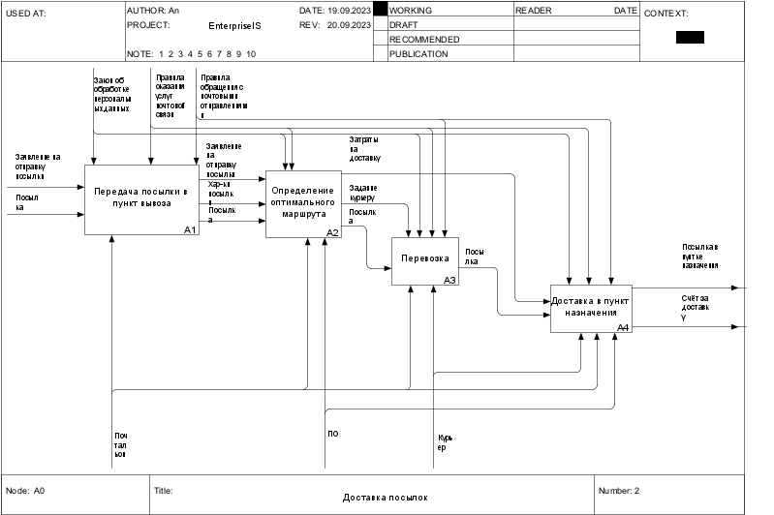
На рис. 2 представлена диаграмма первого уровня декомпозиции функции «Доставка посылок».
Рисунок 2 – Диаграмма первого уровня декомпозиции.

